高二物理《光学》测验
姓名 ，班级 ，得分
一．不定项选择（每一小题有1个或多个正确选项，全对得4分，选对但不全得2分）
- 水中的空气泡看上去比较亮，对这一现象有以下不同的解释，其中正确的是（ ）
A. 空气泡对光线有会聚作用，因而较亮B. 空气泡对光线有发散作用，因而较亮
C. 从空气泡到达水中的界面处的光一部分发生反射，因而较亮
D. 从水中到达空气泡的界面处的光一部分发生全反射，因而较亮
  - 关于空中的鸟和水中的鱼，下列说法中正确的是（ ）
A. 鸟看到的是鱼的实像，位置变浅些B. 鸟看到的是鱼的虚像，位置变浅些
C. 鱼看到的是鸟的实像，位置偏低些D. 鱼看到的是鸟的虚像，位置偏高些
  - 一束白光被棱镜色散时，下列说法中正确的是 （ ）
A. 棱镜对各单色光的折射率不同，对红光最大，对紫光最小
B. 红光比蓝光先通过棱镜 C. 黄光比绿光偏转的角度小
D. 在棱镜中速度较大的单色光偏转的角度也较大
  - 某同学以线状白炽灯为光源，利用游标卡尺两脚间形成的狭缝观察光的衍射现象后，总结出以下几点，你认为正确的是（ ）
A. 若狭缝与灯泡平行，衍射条纹与狭缝平行B. 若狭缝与灯泡垂直，衍射条纹与狭缝垂直
C. 衍射条纹的疏密程度与狭缝的宽度有关D. 衍射条纹的间距与光的波长有关
5下列关于光的现象的说法中正确的是（ ）
A. 用白光做双缝干涉实验时，偏离中央明条纹较远的是紫光
B. 用白光做双缝干涉实验时，偏离中央明条纹较远的是红光
C. 涂有增透膜的照相机镜头，看起来呈淡紫色是增强了对紫光的透射程度
D. 从竖立肥皂膜上看到的彩色条纹是从膜的两表面反射光相干涉的结果
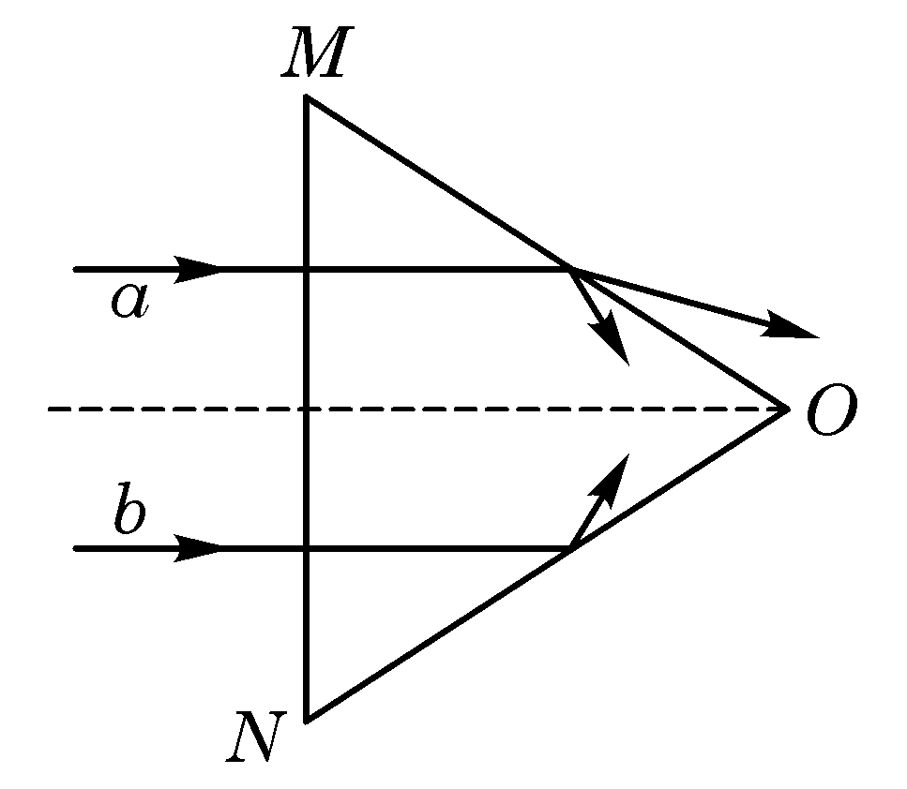
6．△OMN为玻璃等腰三棱镜的横截面。a、b两束可见单色光从空气垂直射入棱镜底面MN,在棱镜侧面OM、ON上反射和折射的情况如右图所示，由此可知（ ）
A.棱镜内a光的传播速度比b光的小
B.棱镜内a光的传播速度比b光的大
C.a光的频率比b光的高
D.a光的波长比b光的长
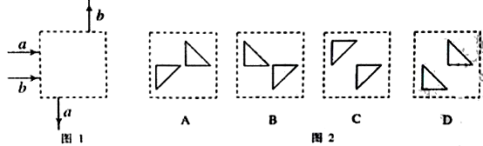
7．空气中两条光线 a和 b从方框左侧入射，分别从方框下方和上方射出，其框外光线如 图 2所示。方框内有两个折射率 n=1.5的玻璃全反射棱镜。图 2给出了两棱镜四种放 置方式的示意图，其中能产生图 1效果的是 （ ）
8．一束复色光由空气射向一块平行平面玻璃砖，经折射分成两束单色光a、b。已知a光的频率小于b光的频率。下列哪个光路图可能是正确的？（ ）
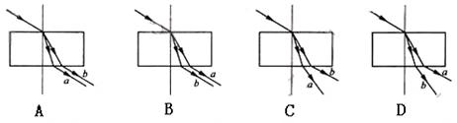
9．下列关于偏振光的说法中正确的是 （ ）
A.自然光就是偏振光 B.沿着一个特定方向传播的光叫偏振光
C.沿着一个特定方向振动的光叫偏振光 D.单色光就是偏振光
10．激光散斑测速是一种崭新的测速技术，它应用了光的干涉原理。用二次曝光照相所获得的“散斑对”相当于双缝干涉实验中的双缝，待测物体的速度$v$与二次曝光时间间隔$Δt$的乘积等于双缝间距。实验中可测得二次曝光时间间隔$Δt$、双缝到屏之距离$l$以及相邻两条亮纹间距$Δx$。若所用激光波长为$λ$，则该实验确定物体运动速度的表达式是（ ）
A.$v=\frac{λΔx}{lΔt}$ B.$v=\frac{lλ}{ΔxΔt}$ C.$v=\frac{lΔx}{λΔt}$ D. $v=\frac{lΔt}{λΔx}$
11．一只青蛙蹲在枯井的底部，一旦井里灌满了水，而它仍在进底呆着，那么它观察到天空的视野比原来 ：（ ）
A．加大B．缩小C．不变D．因为不知井的深浅，所以无法判断．
12如图，半圆形玻璃砖acb,O为圆心，c为圆弧顶点，一束很细的平行白光束沿cO方向射入玻璃砖，保持光的方向不变，而将玻璃砖沿顺时针方向绕O点转动，则首先在界面ab上发生全反射的应是白光中的（ ）
←
a
O
b
图13-4
c
A．红光成分，因为玻璃对红光折射率较大
B．红光成分，因为玻璃对红光折射率较小
C．紫光成分，因为玻璃对紫光折射率较大
D．紫光成分，因为玻璃对红光折射率较小
13杨氏双缝干涉实验中，下列说法正确的是(n为自然数，$λ$为光波波长) ①在距双缝的路程差相等的点形成暗条纹 ②在距双缝的路程差为n$λ$的点形成亮条纹 ③在距双缝路程差为$n\frac{1}{2}λ$的点形成亮条纹 ④在距双缝路程差为$\left(n+\frac{1}{2}\right)λ$的点形成暗条纹 （ ）
A．①② B．②③ C．③④ D．②④

14右图所示为双缝干涉实验中产生的条纹图样，甲图为绿光进行实验的图样，a为中央亮条纹，乙为换用另一种单色光进行实验的图样，$a^{'}$为中央亮条纹，则以下说法中正确的是 （ ）
A．乙图可能是用红光实验产生的条纹，表明红光波长较长
甲
乙
a
图13-3
B．乙图可能是用紫光实验产生的条纹，表明紫光波长较长
C．乙图可能是用紫光实验产生的条纹，表明紫光波长较短
D．乙图可能是用红光实验产生的条纹，表明红光波长较短
15．下面是四种与光有关的事实：①用光导纤维传播信号
②用透明的标准样板和单色光检查平面的平整度③一束白光通过三棱镜形成彩色光带④水面上的油膜呈现彩色。 其中，与光的干涉有关的是 ( )
A.①④ B. .①③ C ②④ D.②③
16．对于单缝衍射现象，以下说法正确的是 （ ）
- 缝的宽度d越小，衍射条纹越亮 B. 入射光的波长越短，衍射现象越明显
- 缝的宽度d越小，光的传播路线越接近直线D. 缝的宽度d越小，衍射条纹越明显
二、填空题（每空4分）
17．由某种透光物质制成的等腰直角棱镜ABO，两腰长都为16cm，如图所示，为了测定这种物质的折射率，将棱镜放在直角坐标中，使两腰与xy、oy轴重合，从OB边的C点注视A棱，发现A棱的视位置在OA边的D点，在CD两点插上大头针，看出C点坐标位置为(0，12) D点坐标位置为(9，0)，则该物质的折射率为
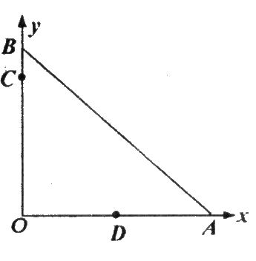
a
b
c
d
a'
b'
c'
d'
甲
乙

18.在做测定玻璃折射率的实验时：(1)甲同学在纸上正确画出玻璃砖的两个界面ab和cd时，不慎碰了玻璃砖，使它向ab 方向平移了一些，如图甲所示，其后的操作都正确，但画光路图时，将折射点确定在ab和cd上，则测出的n值将 ．
(2)乙同学为了避免笔尖接触玻璃面，画出的a'b'和c'd'都比实际侧面向外侧平移了一 些, 如图乙所示，以后的操作均正确，画光路图时将入射点和折射点都确定在a'b' 和c'd'上，则测出的n值将 .
三、计算与分析
19．（8分）用下面的方法可以测量液体的折射率：取一个半径为r的软木塞，在它的圆心处插上一枚大头针，让软木塞浮在液面上。调整大头针插在软木塞上的深度，使它露在外面的长度为h。这时从液面上方的各个方向向液体中看，恰好看不到大头针。利用测得的数据r和h即可求出液体的折射率。请用r和h表示水的折射率。

20．（10分）如图所示，透明介质球球心位于O，半径为R，光线DC平行于直径AOB射到介质的C点，DC与AB的距离H=$\sqrt{3}$R/2，若DC光线进入介质球后经一次反射再次回到介质球的界面时，从球内折射出的光线与入射光线平行，作出光路图，并算出介质的折射率。
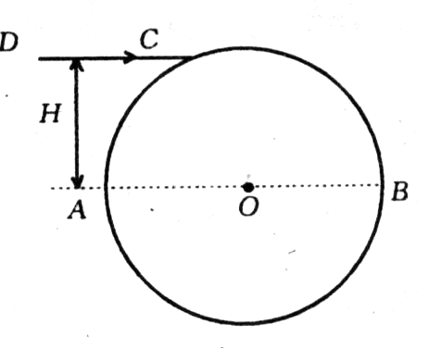

21．（10分）一般认为激光器发出的是频率为υ的单色光，实际上它的频率并不是真正单一的，激光频率υ是它的中心频率，它所包含的频率范围是Δυ（也称频率宽度）。让单色光照射到薄膜表面，一部分从前表面反射回来（这部分称为甲光），其余的进入薄膜内部，其中的一小部分从薄膜后表面反射回来，并从前表面射出（这部分称为乙光）。甲、乙这两部分光叠加而发生干涉，称为薄膜干涉。乙光与甲光相比，要多在薄膜中传播一小段时间Δt。理论和实践都证明，能观察到明显的干涉现象的条件是Δt的最大值Δt_{m}与υ的乘积近似等于1，即只有满足${Δt}_{m}⋅Δυ=1$，才会观察到明显的稳定的干涉现象。
已知某红宝石激光器发出的激光υ=$4\text{.}\text{32}×{\text{10}}^{\text{14}}$Hz，它的频率宽度是Δυ=$8\text{.}0×{\text{10}}^{8}$Hz。让这束单色光由空气斜射到折射率n =$\sqrt{2}$的液膜表面，射入时与液膜表面成45°角。
⑴求从O点射入薄膜中的光线的传播方向及传播速度。
⑵估算图中所示的情景下，能观察到明显稳定干涉现象的液膜的最大厚度d_{m}。
n
45°
d
O

高二物理《光学》测验答案：
一选择题：
题号 | 1 | 2 | 3 | 4 | 5 | 6 | 7 | 8
答案 | D | BD | BC | ACD | BD | BD | B | B
题号 | 9 | 10 | 11 | 12 | 13 | 14 | 15 | 16
答案 | C | B | A | C | D | A | C | D

二、填空题：
17、 1．33
18、（1）不变，（2）偏小
三、计算题：
19、$n＝\frac{1}{\text{sinC}}＝\frac{1}{\frac{r}{\sqrt{r^{2}＋h^{2}}}}＝\frac{\sqrt{r^{2}＋h^{2}}}{r}$
20、$n=\sqrt{3}$
21、（1）设从o点射入薄膜中的光线的折射角为r，根据折射定律有：$n=\frac{\text{sin}\text{45}°}{\text{sin}r}$
所以折射角为 $r=\text{arcsin}(\frac{\text{sin}\text{45}°}{n})=\text{arcsin}(\frac{1}{2})=\text{30}°$
光在薄膜中的传播速率为 $v=\frac{c}{n}=2\text{.}\text{12}×{\text{10}}^{8}(m/s)$
（2）乙光在薄膜中经过的 路程$s=\frac{2d}{\text{cos}r}$
乙光通过薄膜所用时间$Δt=\frac{s}{v}=\frac{2d}{v\text{cos}r}$
当$Δt$取最大值${Δt}_{m}$时，对应的薄膜厚度最大
又因为${Δt}_{m}⋅Δν≈1$，所以$\frac{2d_{m}}{\text{cos}r}≈\frac{1}{Δν}$
解出$d_{m}=\frac{v\text{cos}r}{2Δν}=1\text{.}\text{15}×{\text{10}}^{−2}(m)$

